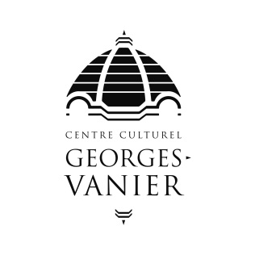

Appel À projets 2018-2019 – altérité

Nom : |  |  | Prénom :
Téléphone : |  |  | Courriel :
Nom de l’organisme (s’il y a lieu):
Adresse : Code postal :
Volet ☐ Cours & ateliers ☐ Exposition
Titre du projet :
Discipline artistique :
Public cible :
Brève description :

Votre dossier doit comprendre :
☐ Un texte de présentation du projet
☐ 10 images maximum ou 1 vidéo illustrant votre proposition
☐ Votre curriculum vitae
☐ Un budget préliminaire – Volet Cours & ateliers uniquement.
Date limite pour postuler : 3 avril 2018, minuit.
Faites parvenir votre dossier à l’adresse suivante : communications@ccgv.ca
- Seuls les dossiers complets seront examinés.

